MAQUINA VIRTUAL 1

User 1: al abrir el nano del scripts hay una nota donde viene la contraseña del user 2 es : xxxxxx

User 2: hay que modificar el nano porque esta mal escrito y no se ejecuta, hay que quitar la x de arriba, eliminar 1 de los 2 = de la linea 13, y quitar los espacios en esa misma linea entre Satisfaction y $PASS. Al final te dice la contraseña

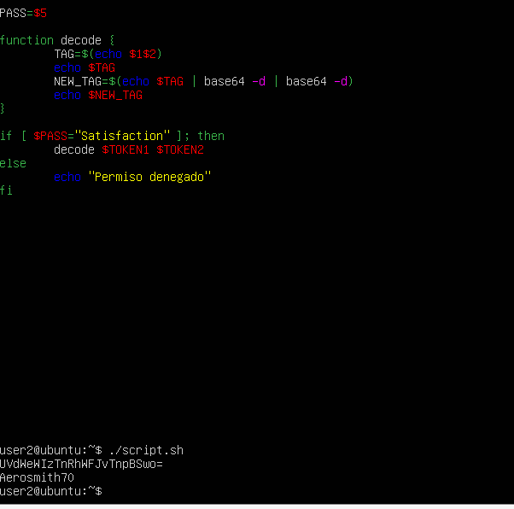

User3:

Si ejecuto el comando me pone que la opcion no esta implementada y si te metes en contraseña.txt no sale nada. Al meternos en el nano vemos como te da 5 opciones de ejecucion. La unica en la que te dice opcion no implementada es si ejecutas el ejercicio sin poner nada. Entonces vemos como simplemente hay que ejecutar el comando 4 veces :

./script.sh 1

./script.sh 2

./script.sh 3

./script.sh 4

De esta manera cada parte imprime directamente en el archivo contraseña.txt una parte de la contraseña y al final al usar cat contraseña.txt vemos la contraseña

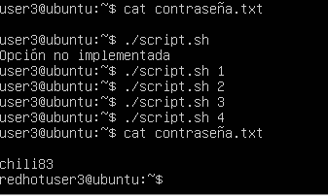

la contraseña no esta bien del todo, realmente es redhotchillipeppers83.

User4

En el nano podemos ver como el $3 debe ser 17 asique ejecutamos el script con

./script.sh Nombre Blabla 17

Asi nos aparece la contraseña en resultado.txt

Hacen falta permisos para ver el contenido de resultado.txt asique ponemos

chmod 755 resultado.txt

Lo abrimos con cat y nos sale que la contraseña es PinkFloyd65

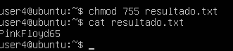

User5

Me he metido en el link de queen de wikipedia que sale ahi y he ido filtrando y mirando un buen rato hasta que he caido que la respuesta debia ser A Kind of Magic, he ejecutado el script pero por mas que metia akindofmagic no pasaba nada. He metido todas las letras una a una

A

K

i

n

d

o

f

M

a

g

i

c

y al salir no pasaba nada

He vuelto a meter ./script.sh y AKindofMagic y al pulsar q para salir me ha salido la contraseña es TheRollingStones62

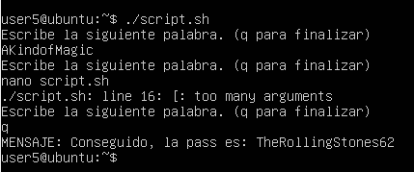

User6

Ponemos export EXECNUM=17 porque el nano nos indica que para que se decodifique tiene que ser = a 17 y lo ejecutamos

